T.P. NRO. 1: THÈME: LE PASSÉ COMPOSÉ - Introduction
PROF.: FABIANA BELASQUEZ CURSO: 4TO TURNO: MAÑANA Y TARDE
TEMA DE TRABAJO: Passé Composé (Introduction)
ENTORNO VIRTUAL: https://www.youtube.com/watch?v=_hDdyIDj2x0
IMAGE: 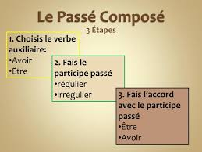

Haga clik en éste título Vidéo avoir au passé composé de l'indicatif

( Avoir au passé composé de l’indicatif)
- Observar el video (varias veces) , no olvidar los conocimientos anteriores que ud. posee.
- Responder el cuestionario solicitado para verificar si comprendió la explicación del tiempo verbal pasado compuesto del modo indicativo.
- En el encuentro presencial o virtual analizaremos lo comprendido y eliminaremos dudas si las hubiera.
Questionnaire:
1.- Le passé composé exprime quel type d’action?
2.-Le passé composé est formé par deux parties. Quelles sont-elles ?
3.- Comment on forme les participes passés des verbes du 1er groupe ? (Verbes du 1er sont les verbes terminés en « ER »)
4.- Comment on forme les participes passés des verbes du 2e groupe ? (Verbes terminés en « IR »)
5.- Comment on forme les participes passés des verbes du 3e groupe ? (Verbes Irréguliersc’est-à-dire, les participes passés sont irréguliers).
6.- Comment se forme le passé composé ?
7.- Le verbe AVOIR est dans quel temps verbal ?

